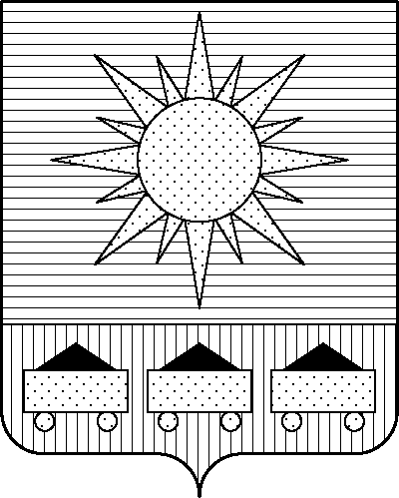

ПРИМОРСКИЙ КРАЙ

## КОНТРОЛЬНО-СЧЕТНАЯ ПАЛАТА

## АРТЕМОВСКОГО ГОРОДСКОГО ОКРУГА

692760, Приморский край, г. Артем, ул. Кирова, 48/1

тел.(факс):8(42337)3-85-58, e-mail: kspartem@mail.ru

## ПРЕДСТАВЛЕНИЕ

24.07.2024 № 16

Заместителю главы администрации – начальнику управления муниципальной собственности администрации Артемовского городского округа

Н.С. Железновой

Контрольно-счетной палатой Артемовского городского округа проведено контрольное мероприятие *«*Проверка отдельных вопросов финансово-хозяйственной деятельности муниципального казенного учреждения «Административно-хозяйственное управление» в 2023 году».

Контрольно-счетной палатой Артемовского городского округа проверен вопрос управления и использования муниципального имущества, переданного МКУ «АХУ» в оперативное управление (в части недвижимого имущества и транспортных средств); деятельность Учреждения по исполнению полномочий администратора доходов, полученных от использования муниципального имущества; проведен аудит закупок товаров, работ, услуг, по контрактам, заключенным МКУ «АХУ» в 2023 году.

По результатам контрольного мероприятия выявлены нарушения, недостатки:

Нарушения и недостатки установлены при использовании муниципального имущества, переданного МКУ «АХУ» в оперативное управление: расхождение сведений в реестре муниципального имущества Артемовского городского округа, которое ведет управление муниципальной собственности администрации Артемовского городского округа, и в бухгалтерском учете МКУ «АХУ»; несвоевременное предоставление Учреждением сведений и документов о приобретенном имуществе для включения в реестр муниципального имущества Артемовского городского округа; отсутствие регистрации права муниципальной собственности и права оперативного управления на отдельные объекты недвижимости; учет в недвижимом имуществе объекта основных средств, который должен учитываться в движимом имуществе.

Нарушения, недостатки отражены в отчете контрольно-счетной палаты Артемовского городского округа от 24.07.2024 (прилагается).

На основании раздела 17 Положения о контрольно-счетной палате Артемовского городского округа, утвержденного решением Думы Артемовского городского округа от 22.12.2005 № 254 (ред. от 22.08.2023), контрольно-счетная палата Артёмовского городского округа предлагает рассмотреть представление и принять меры по пресечению, устранению и предупреждению нарушений:

1. В соответствии со статьями 131, 299 Гражданского кодекса Российской Федерации принять меры к устранению технических ошибок в документах по 12 объектам недвижимого имущества, указанным в таблице 1 отчета по результатам контрольного мероприятия, для обеспечения регистрации права оперативного управления МКУ «АХУ» в Управлении Росреестра по Приморскому краю.

2. В соответствии пунктами 4-6 статьи 1 Федерального закона от 13.07.2015 № 218-ФЗ «О государственной регистрации недвижимости» принять меры к регистрации права муниципальной собственности на 9 объектов недвижимого имущества, указанным в таблице 2 отчета по результатам контрольного мероприятия, для обеспечения дальнейшей регистрации права оперативного управления МКУ «АХУ» на эти объекты в Управлении Росреестра по Приморскому краю.

3. Провести с МКУ «АХУ» сверку данных о недвижимом и движимом имуществе МКУ «АХУ» в реестре муниципального имущества Артемовского городского округа и в учете МКУ «АХУ».

4. Своевременно актуализировать сведения в реестре муниципального имущества Артемовского городского округа в части недвижимого и движимого имущества, переданного в оперативное управление МКУ «АХУ» и исключенного из оперативного управления Учреждения.

О принятых по результатам рассмотрения настоящего представления решениях и мерах просим письменно уведомить контрольно-счётную палату Артёмовского городского округа в срок до 23.08.2024.

Приложение: отчет контрольно-счетной палаты Артемовского городского округа от 24.07.2024 по результатам контрольного мероприятия *«*Проверка отдельных вопросов финансово-хозяйственной деятельности муниципального казенного учреждения «Административно-хозяйственное управление» в 2023 году» на 16 л. в 1 экз.

Председатель контрольно-счетной палаты

Артемовского городского округа Е.Г. Герасимова